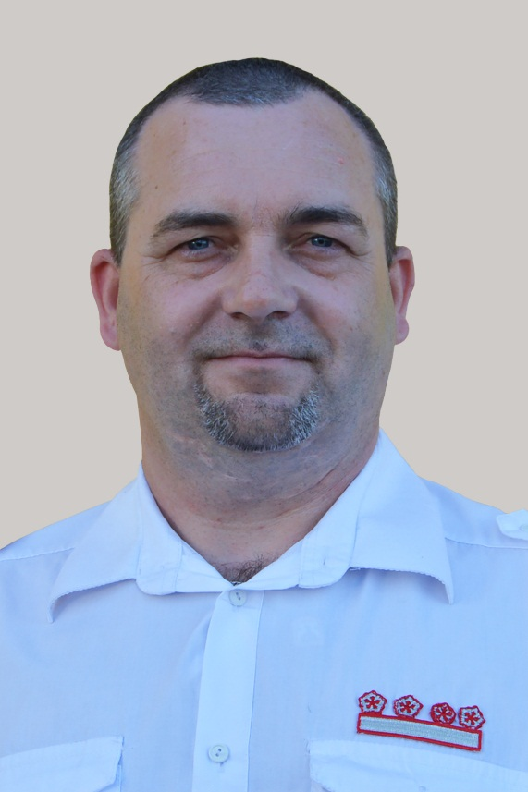ОТЧЕТ ДЕЯТЕЛЬНОСТИ

ДЕПУТАТА ГОРОДСКОГО СОВЕТА 7-ГО СОЗЫВА

ДРЕВАЛЬ НИКОЛАЯ АЛЕКСАНДРОВИЧА

За период с сентября 2017 года по август 2018 года состоялось 15 заседаний Белогорского городского Совета, на 13-ти из которых я смог присутствовать. За этот период проведено 8 заседаний комиссий по социальным вопросам и защите прав человека, на которых рассмотрено 12 вопросов и 2 комиссии по экологии и природопользованию.

26 сентября 2017 года состоялись публичные слушания по проекту решения Белогорского городского Совета «Об утверждении Правил благоустройства территории муниципального образования города Белогорск», где мной было предложено внести в них нескольких поправок:

- помимо предусмотренных площадок для игр детей, отдыха взрослых, занятий спортом, установки мусоросборников, стоянок автомобилей, предусмотреть также площадки для сушки белья.

- обязать лиц, проживающих в индивидуальных домовладениях оборудовать выгребные ямы либо емкости для жидких бытовых отходов.

28 сентября на заседании городского Совета предложенные поправки были приняты единогласно.

Наказы избирателей, собранные во время предвыборной кампании, сформированы в отдельный список и переданы в аппарат Белогорского городского Совета.

В сентябре 2017 года организован ремонт участка дороги в районе дома № 65 по улице Пролетарской (микрорайон Сосновка).

При объезде округа №7 было выявлено отсутствие канализационного люка непосредственно на асфальтном покрытии по улице Никольское шоссе в районе БТШ. Информация доведена до соответствующих служб, люк установлен на место. При объезде также были зафиксированы отдельные несоответствия требованиям благоустройства города, о которых информация доведена до соответствующих служб.

Посредством интернет-сайта «Белогорск.рф» - «Работа с гражданами» - «Тротуары» была оставлена заявка на установку тротуаров по улицам: Благовещенская, Никольское шоссе (от 10-й школы до БТШ), Братская (от Транспортной до Благовещенской), Октябрьская (от начала улицы и до перекрестка улицы Донской), Международная (от штаба армии до улицы Западная), согласно городской программе по благоустройству тротуаров 2018-2020 гг.

Посредством интернет-сайта «Белогорск.рф» - «Сообщи где не горит светильник» донесена информация о выходе из строя дорожных светильников по улицам Октябрьская, Котовского.

Организован ремонт дорожного полотна в районе Локомотивного депо.

14 октября 2017 года в микрорайоне «Городок» проведено собрание с жильцами поселка. На котором, единогласным решением, старшим (ответственным) в поселке «Городок» был избран Кашин С.А. Инициативная группа: Паденкова Т.В., Поденкова С.В., Крофта А.Н., Паустян М.Р. Вопросы, требующие принятия мер, внесены в протокол собрания и приняты к сведению, для последующего их решения на городском Совете.

В ноябре 2017 года на городском Совете озвучен вопрос о включении в план проведения ремонта дорожного полотна на 2018 год асфальтирование дорожного участка от остановки «Развилка» (пересечение улиц Никольское шоссе – Октябрьская) до начала спуска в микрорайон «Городок» (ул. Октябрьская, 63). Работы выполнены.

22 ноября 2017 года составлен депутатский запрос об установке уличного освещения микрорайонов «Транспортный», «Сосновка» и «Городок» на улицах: Стрелка, Молодежная, Амурская, Леваневского, Волочаевская, Сосновая (от виадука до улицы Сосновая), Крайняя, Луговая, 1-я Стахановская, 2-я Стахановская, Мичурина. Работы будут выполнены при наличии бюджетных средств по данной программе. Запрос остается на контроле.

Заключена договоренность с руководством ЖКХ об установке в микрорайоне «Городок» детской игровой площадки. (Планируемая дата установки – 2019 год).

В феврале 2018 года приняты жалобы от жителей микрорайона «Сосновка» о нарушителях, сливающих нечистоты под окна жилых домов. Данная информация доведена до соответствующих служб.

14 февраля 2018 года в адрес ТЦТЭТ Амурской области Амурского филиала ОАО «Ростелеком» было составлено обращение о подключении к цифровому телевидению и сети интернет частного сектора микрорайонов «Сосновка», «Транспортный» и «Городок». После чего, по требованию ОАО «Ростелеком», была проведена большая работа по проведению анкетирования жильцов частного сектора указанных выше микрорайонов, с целью установления потребности в подключении к сетям цифрового телевидения и интернет. Результаты направлены в головной офис компании для проведения расчетов актуальности проекта. До настоящего времени официального ответа от компании «Ростелеком» не получено, ведутся переговоры.

В адрес начальника ОГИБДД МО МВД России «Белогорский» капитана полиции Петькова М.В. было составлено обращение от 6 июля 2018 года о предоставлении статистики нарушений правил дорожного движения и случаев ДТП с участием пешеходов за последние 12 месяцев на участке улицы Никольское шоссе,162 (магазин «Статус») и примыкания переулка Косого и улицы Леваневского до улицы Никольского шоссе, 99, с целью организации на данном участке пешеходного перехода и установки искусственной неровности для ограничения скорости движения автотранспорта.

После получения ответа от ГИБДД, было составлено обращение на имя заместителя Главы по ЖКХ Башуна А.Н. с просьбой рассмотреть вопрос об установке пешеходного перехода по адресу ул. Никольское шоссе, 162.

Был получен ответ, что работы по устройству пешеходного перехода по ул. Никольское шоссе в районе дома № 162 в соответствии с новыми национальными стандартами требуют значительных материальных затрат и будут выполнены при наличии лимитов бюджетных обязательств, доведенных до МКУ «Управление ЖКХ Администрации г. Белогорск», в установленном порядке. По данному вопросу составлен депутатский запрос и озвучен на очередном 16-м заседании городском Совета народных депутатов и единогласно поддержан всем депутатским корпусом.

29 августа 2018 года на имя Главы муниципального образования г. Белогорск Мелюкова С.Ю. составлено обращение с просьбой решения вопроса о ремонте участка дороги по улице «Крайняя», расположенной между улицами «Октябрьская и «Луговая» в районе магазина «ТРИО». В настоящее время ремонтные работы на данном участке выполнены.

Прием избирателей веду регулярно по предварительной договоренности, контактный номер можно узнать в аппарате городского совета по телефону 2-33-31.